中 华 人 民 共 和 国 国 家 标 准

建筑外门窗保温性能分级及检测方法 GB/T ××××-××××
Graduation and test method for thermal 代替 GB/T 8484-2002
GB/T 19726-1997

insulating properties of windows and door

1 范围

本标准规定了建筑外门、窗保温性能分级及检测方法。
本标准适用于建筑外门、外窗(包括天窗以及阳台门上部镶嵌玻璃部分,不包括阳台门下部不透明部分)保温性能的分级及检测。有保温要求的其他类型门、玻璃可参照执行。

2 引用标准

下列标准所包含的条文，通过在本标准中引用而构成为本标准的条文。本标准出版时，所示版本均为有效。所有标准都会被修订，使用本标准的各方应探讨使用下列标准最新版本的可能性。
GB/T 4132-1996 绝热材料与相关术语 (eqv ISO 7345-1987)
GB/T 13475-92 建筑构件稳态热传递性质的测定 标定和防护热箱法 (eqv ISO/DIS 8990)
JJG 115-1999 标准铜-铜镍热电偶检定规程
AAMA 1503-98窗、门和幕墙传热系数及抗结露系数的测试方法
EN 12412-2 窗、门和百叶窗的热工性能 热箱法测定传热系数（第二部分 框架）

- 定义

本标准除采用GB/T 4132-1996定义外，还采用下列定义。
3.1 传热系数 (K) thermal transmittance
在稳定传热条件下,外门窗两侧空气温差为1K,单位时间内,通过单位面积的传热量,以

国家质量技术监督检验检疫总局××××－××－××批准 ××××－××－××实施
$W/(m^{2}⋅K)$计。
3.2热阻（R） thermal resistance
在稳定状态下,与热流方向垂直的物体两表面温度差除以热流密度，以$m^{2}⋅K/W$计。
3.3热导率(Λ) thermal conductance
稳定状态下,通过物体的热流密度除以物体两表面的温度差，$W/(m^{2}⋅K)$。
3.4 抗结露系数(CRF) Condensation resistance factor
在稳定温度状态下,通过门、窗热侧表面（包括玻璃表面和框架表面）的温度（℃），来预测在热侧相对湿度小于等于15%条件下的门、窗阻抗结露的性能比值。
3.5总的半球发射率（$ε$） total hemispherical emissivity
表面的总的半球发射密度与相同温度黑体的总的半球发射密度之比。
同义词：黑度。

4 分级

4.1 外窗保温性能
4.⒈1外窗保温性能按外窗传热系数K值分为10级。
4.⒈2外窗保温性能分级见表1。

表1 外窗保温性能分级 $W/(m^{2}⋅K)$
分 级 | 1 | 2 | 3 | 4 | 5
分级指标值 | K≥5.0 | 5.0〉K≥4.0 | 4.0〉K≥3.5 | 3.5〉K≥3.0 | 3.0〉K≥2.5
分 级 | 6 | 7 | 8 | 9 | 10
分级指标值 | 2.5〉K≥2.0 | 2.0〉K≥1.6 | 1.6〉K≥1.3 | 1.3〉K≥1.1 | K <1.1
4.2外门保温性能
4.⒉1外门保温性能按外门传热系数K值分为10级。
4.⒉2外门保温性能分级见表2。

表2 外门保温性能分级 $W/(m^{2}⋅K)$
分 级 | 1 | 2 | 3 | 4 | 5
分级指标值 | K≥3.5 | 3.5〉K≥3.0 | 3.0〉K≥2.5 | 2.5〉K≥2.0 | 2.0〉K≥1.8
分 级 | 6 | 7 | 8 | 9 | 10
分级指标值 | 1.8〉K≥1.6 | 1.6〉K≥1.4 | 1.4〉K≥1.2 | 1.2〉K≥1.0 | K <1.0

4.3外窗抗结露系数
4.⒊1外窗抗结露系数CRF值分为五级。
4.⒊2外窗抗结露性能分级见表3。

表3 外窗抗结露性能分级
分 级 | 1 | 2 | 3 | 4 | 5
分级指标值 | CRF≤40 | 40＜CRF≤55 | 55＜CRF≤60 | 60＜CRF≤65 | 65＜CRF

5 检测方法
5.1 原理
5.1.1传热系数检测原理
本标准基于稳定传热原理，采用标定热箱法检测建筑门、窗保温性能。试件一侧为热箱，模拟采暖建筑冬季室内气候条件，另一侧为冷箱，模拟冬季室外气候条件。在对试件缝隙进行密封处理，试件两侧各自保持稳定的空气温度、气流速度和热辐射条件下，测量热箱中电暖气的发热量，减去通过热箱外壁和试件框的热损失〔两者均由标定试验确定，见附录A(标准的附录)〕，除以试件面积与两侧空气温差的乘积，即可计算出试件的传热系数K值。

5.1.2 抗结露系数检测原理
基于稳定传热传质原理，采用标定热箱法检测建筑门、窗抗结露性能。试件一侧为热箱，模拟采暖建筑冬季室内气候条件，同时相对湿度控制在15％以下；另一侧为冷箱，模拟冬季室外气候条件。在试件两侧各自保持稳定的空气温度、相对湿度、气流速度和热辐射条件下，计算得到试件的抗结露系数CRF值。抗结露系数是由加权的窗框温度（或玻璃的平均温度）分别与冷箱的空气温度t_{II}和热箱的空气温度（t_{I}）进行计算，所得的两个数值中较低的一个值。

5.2 检测装置
检测装置主要由热箱、冷箱、试件框、除湿系统和环境空间五部分组成，如图1所示。
5.2.1 热箱
5.2.1.1 热箱开口尺寸不宜小于2100mm×2400mm（宽×高），进深不宜小于2000mm。
5.2.1.2 热箱外壁构造应是热均匀体，其热阻值不得小于3.5 $m^{2}⋅K/W$。

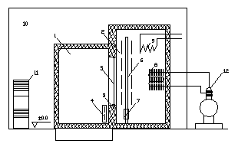
1－热箱；2-冷箱；3-试件框； 4-电暖气； 5-试件 ；6-隔风板；
7-风机；8-蒸发器；9-加热器；10-环境空间；11-空调器；12-除湿机；13-冷冻机
图1 检测装置示意图

5.2.1.3 热箱内表面的总的半球发射率$ε$值应大于0.85。
5.2.2 冷箱
5.2.2.1 冷箱开口尺寸应与试件框外边缘尺寸相同，进深以能容纳制冷、加热及气流组织设备为宜。
5.2.2.2 冷箱外壁应采用不透气的保温材料，其热阻值不得小于3.5$m^{2}⋅K/W$，内表面应采用不吸水、耐腐蚀的材料。
5.2.2.3 冷箱通过安装在冷箱内的蒸发器或引入冷空气进行降温。
5.2.2.4 利用隔风板和风机进行强迫对流，形成沿试件表面自上而下的均匀气流，隔风板与试件框冷侧表面距离宜能调节。
5.2.2.5 隔风板宜采用热阻不小于1.0 $m^{2}⋅K/W$的板材，隔风板面向试件的表面，其总的半球发射率ε值应大于0.85。隔风板的宽度与冷箱内净宽度相同。
5.2.2.6 蒸发器下部应设置排水孔或盛水盘。
5.2.3 试件框
5.2.3.1 试件框外缘尺寸应不小于热箱开口部处的内缘尺寸。
5.2.3.2 试件框应采用不透气、构造均匀的保温材料，热阻值不得小于7.0 $m^{2}⋅K/W$，其容重应为20kg/m³左右。
5.2.3.3 安装试件的洞口：
a)安装外窗试件的洞口不应小于1500$\text{mm}$×1500$\text{mm}$。洞口下部应留有不小于600$\text{mm}$高的窗台。窗台及洞口周边应采用不吸水、导热系数小于0.25 $W/(m⋅K)$的材料。
b)安装外门试件的洞口不宜小于2100$\text{mm}$×2100$\text{mm}$。洞口周边应采用不吸水、导热系数小于0.25 $W/(m⋅K)$的材料。

5.2.4 环境空间
5.2.4.1 检测装置应放在装有空调设备的试验室内，保证热箱外壁内、外表面面积加权平均温差小于1.0K。试验室空气温度波动不应大于0.5K。
5.2.4.2 试验室围护结构应有良好的保温性能和热稳定性，应避免太阳光透过窗户进入室内。试验室墙体及顶棚内表面应进行绝热处理。
5.2.4.3 热箱外壁与周边壁面之间至少应留有500$\text{mm}$的空间。

5.3 感温元件的布置
5.3.1 感温元件
5.3.1.1 感温元件采用铜—康铜热电偶，测量不确定度应小于0.25K。
5.3.1.2 铜—康铜热电偶必须使用同批生产、丝径为0.2$\text{mm}$～0.4$\text{mm}$的铜丝和康铜丝制作。铜丝和康铜丝应有绝缘包皮。
5.3.1.3 铜—康铜热电偶感应头应作绝缘处理。
5.3.1.4 铜—康铜热电偶应定期进行校验〔见附录B(标准的附录)〕。
5.3.2 铜—康铜热电偶的布置
5.3.2.1 空气温度测点
a) 应在热箱空间内设置两层热电偶作为空气温度测点，每层均匀布4点。
b) 冷箱空气温度测点应布置在符合GB/T 13475规定的平面内，与试件安装洞口对应的面积上均匀布9点。
c) 测量空气温度的热电偶感应头，均应进行热辐射屏蔽。
d) 测量热、冷箱空气温度的热电偶可分别并联。
5.3.2.2 表面温度测点
a) 热箱每个外壁的内、外表面分别对应布6个温度测点。
b) 试件框热侧表面温度测点不宜少于20个。试件框冷侧表面温度测点不宜少于14个点。
c) 热箱外壁及试件框每个表面温度测点的热电偶可分别并联。
d) 测量表面温度的热电偶感应头应连同至少100mm长的铜、康铜引线一起，紧贴在被测表面上。粘贴材料的总的半球发射率ε值应与被测表面的ε值相近。
5.3.2.3 凡是并联的热电偶，各热电偶引线电阻必须相等。各点所代表被测面积应相同。

5.4 热箱加热装置
5.4.1 热箱采用交流稳压电源供电暖气加热。窗台板至少应高于电暖气顶部50mm。
5.4.2 计量加热功率Q的功率表的准确度等级不得低于0.5级，且应根据被测值大小转换量程，使仪表示值处于满量程的70%以上。

5.5 控湿装置
5.5.1 采用除湿系统控制热箱空气湿度。保证在整个测试过程中，热箱内相对湿度不超过15%。
5.5.2设置一个湿度计测量热箱内空气相对湿度，湿度计的测量精度应为3%。

5.6 风速
5.6.1 冷箱风速可用热球风速仪测量，测点位置与冷箱空气温度测点位置相同。
5.6.2不必每次试验都测定冷箱风速。当风机型号、安装位置、数量及隔风板位置发生变化时，应重新进行测量。

5.7 试件安装
5.7.1 被检试件为一件。试件的尺寸及构造应符合产品设计和组装要求，不得附加任何多余配件或特殊组装工艺。
5.7.2 试件安装位置：外表面应位于距试件框冷侧表面50mm处。
5.7.3 试件与试件洞口周边之间的缝隙宜用聚苯乙烯泡沫塑料条填塞，并密封。
5.7.4 试件开启缝应采用透明塑料胶带双面密封。
5.7.5 当试件面积小于试件洞口面积时，应用与试件厚度相近，已知热导率Λ值的聚苯乙烯泡沫塑料
板填堵。在聚苯乙烯泡沫塑料板两侧表面粘贴适量的铜—康铜热电偶，测量两表面的平均温差，计算通过该板的热损失。
5.7.6 当进行传热系数检测时，宜在试件热侧表面适当部位布置热电偶，作为参考温度点。
5.7.7 当进行抗结露系数检测时，应在试件窗框和玻璃热侧表面共布置20个热电偶〔见附录D (标准的附录)，供计算使用。

5.8 检测条件
5.8.1 传热系数检测
5.8.1.1 热箱空气温度设定范围为18℃～20℃，温度波动幅度不应大于0.2K。
5.8.1.2热箱空气为自然对流，其相对湿度宜控制在30%左右。
5.8.1.3 冷箱空气温度设定范围为-19℃～-21℃，温度波动幅度不应大于0.3K。
5.8.1.4 与试件冷侧表面距离符合GB/T 13475规定平面内的平均风速设定为3.0m/s。
注：气流速度系指在设定值附近的某一稳定值。

5.8.2抗结露系数检测
5.8.2.1 热箱空气温度设定为19±0.5℃，温度波动幅度不应大于±0.3K；
5.8.2.2 热箱空气为自然对流，其相对湿度不得超过15%。
5.8.2.3 冷箱空气温度设定范围为-20±0.5℃，温度波动幅度不应大于±0.3K。
5.8.2.4 与试件冷侧表面距离符合GB/T 13475规定平面内的平均风速设定为3.0m/s。
5.8.2.5 试件冷侧总压力与热侧静压力之差在0±10Pa之间。

5.9 检测程序
5.9.1 传热系数检测
5.9.1.1 检查热电偶是否完好。
5.9.1.2 启动检测装置，设定冷、热箱和环境空气温度。
5.9.1.3 当冷、热箱和环境空气温度达到设定值后，监控各控温点温度，使冷、热箱和环境空气温度维持稳定。四小时之后，如果逐时测量得到热箱和冷箱的空气平均温度$t_{h}$和$t_{c}$每小时变化的绝对值分别不大于0.1℃和0.3℃；温差${Δθ}_{1}$和${Δθ}_{2}$每小时变化的绝对值分别不大于0.1K和0.3K，且上述温度和温差的变化不是单向变化，则表示传热过程已经稳定。
5.9.1.4 传热过程稳定之后，每隔30分钟测量一次参数$t_{h}$、$t_{c}$、${Δθ}_{1}$、${Δθ}_{2}$、${Δθ}_{3}$、Q ，共测六次。
5.9.1.5 测量结束之后，记录热箱空气相对湿度，试件热侧表面及玻璃夹层结露、结霜状况。

5.9.2 抗结露系数检测
5.9.2.1 检查热电偶是否完好。
5.9.2.2 启动检测设备，进入热箱和冷箱的温度自控系统，设定冷、热箱和环境空气温度分别为-20℃、19℃和19℃。
5.9.1.3调节压力控制装置，使热箱静压力和冷箱总压力之间的净压差为0±10Pa。
5.9.1.4当冷、热箱空气温度达到-20℃±0.5和19±0.5℃后，每隔30分钟测量各控温点温度，检查是否稳定。
5.9.1.5当冷、热箱空气温度达到稳定时，启动热箱控湿装置，保证热箱内的最大相对湿度$ϕ$≤15%。
5.9.1.6 二小时后，如果逐时测量得到热箱和冷箱的空气平均温度$t_{h}$和$t_{c}$每小时变化的绝对值与与标准条件相比不超过±0.3℃，总热量输入变化不超过±2%，则表示抗结露系数检测过程已经稳定。
5.9.1.7抗结露系数检测过程稳定之后，每隔30分钟测量一次参数$t_{h}$、$t_{c}$、$t_{1}$、$t_{{{}_{1}}_{2}}$、…、$t_{\text{20}}$、$ϕ$ ，共测六次。
5.8.1.8 测量结束之后，记录试件热侧表面及玻璃夹层结露、结霜状况。

5.10 数据处理
5.10.1 传热系数
5.10.1.1各参数取六次测量的平均值。
5.10.1.2 试件传热系数K值〔$W/(m^{2}⋅K)$〕按下式计算：

$K=\frac{Q−M_{1}⋅{Δθ}_{1}−M_{2}⋅{Δθ}_{2}−S⋅Λ⋅{Δθ}_{3}}{A⋅Δt}$ ……（1）

式中 ： Q ——电暖气加热功率，W；
M₁——由标定试验确定的热箱外壁热流系数，W/K（见附录A）；
$M_{2}$——由标定试验确定的试件框热流系数，W/K（见附录A）；
${Δθ}_{1}$——热箱外壁内、外表面面积加权平均温度 之差，K；
${Δθ}_{2}$——试件框热侧冷侧表面面积加权平均温度 之差，K；
S——填充板的面积，$m^{2}$；
Λ——填充板的热导率，$W/(m^{2}⋅K)$；
${Δθ}_{3}$——填充板两表面的平均温差，K；
A ——试件面积，$m^{2}$；按试件外缘尺寸计算，如试件为采光罩，其面积按采光罩水平
投影面积计算；
$Δt$——热箱空气平均温度$t_{h}$与冷箱空气平均温度$t_{c}$之差，K；
${Δθ}_{1}$、${Δθ}_{2}$的计算见附录C(标准的附录)。如果试件面积小于试件洞口面积时，式（1）中分子S`·Λ·${Δθ}_{3}$项为聚苯乙烯泡沫塑料填充板的热损失。
5.10.1.3 试件传热系数K值取两位有效数字。

5.10.2抗结露系数
5.10.⒉1各参数取六次测量的平均值。
5.10.⒉2试件抗结露系数CRF值按下式计算：
$\text{CRF}=\text{min}\left({\text{CRF}}_{b},{\text{CRF}}_{k}\right)$ …… （2）
${\text{CRF}}_{g}=\frac{\text{GT}−{\bar{T}}_{c}}{{\bar{T}}_{h}−{\bar{T}}_{c}}×\text{100}$ …… （3）
${\text{CRF}}_{f}=\frac{\text{FT}−{\bar{T}}_{c}}{{\bar{T}}_{h}−{\bar{T}}_{c}}×\text{100}$ …… （4）

式中 ： ${\text{CRF}}_{g}$——试件玻璃的抗结露系数；
${\text{CRF}}_{f}$——试件框的抗结露系数；
${\bar{T}}_{h}$ ——热箱空气平均温度，℃；
${\bar{T}}_{c}$ ——冷箱空气平均温度，℃；
$\text{GT}$ ——试件玻璃热侧表面平均温度，℃；
$\text{FT}$ ——试件的框热侧表面平均温度的加权值，℃；
5.10.⒉3试件的框热侧表面平均温度的加权值
试件的框热侧表面平均温度的加权值FT由14个规定位置的内表面温度平均值（FT_{P}）和4个位置是非确定的、相比较较低的框温度平均值（FT_{r}）计算得到。
FT可通过下式计算得到：
……（5）
式中
$W$——加权系数，它给出了FT_{P}和FT_{r}之间的比例关系，其计算式如下：
$W=\frac{{\text{FT}}_{P}−{\text{FT}}_{r}}{{\text{FT}}_{P}−(t_{c}+\text{10})}×0\text{.}4$ ……（6）
其中，$t_{c}$为冷箱的空气温度；10为温度的修正系数；0.40为加权因子

5.10.2.3 试件抗结露系数$\text{CRF}$值取2位有效数字。

6 检测报告
检测报告应包括以下内容；
a) 委托和生产单位。
b) 试件名称、编号、规格、玻璃品种、玻璃及双玻空气层厚度、窗框面积与窗面积之比。
c) 检测依据、检测设备、检测项目、检测类别和检测时间，以及报告日期。
d) 检测条件：热箱空气温度$t_{h}$和空气相对湿度、冷箱空气温度$t_{c}$和气流速度。
e) 检测结果
①传热系数：试件传热系数K值和保温性能等级；试件热侧表面温度、结露和结霜情况。
②抗结露系数：试件的$\text{CRF}$值和等级；试件玻璃表面（或框表面）的抗结露系数$\text{CRF}$值，以及FT、FT_{P}，FT_{r}、W、GT的值；试件热侧玻璃表面和框表面的温度、结露情况。
f) 测试人、审核人及负责人签名。
g) 检测单位。
H）抗结露系数检测还应包括：
挡风雨条（密封条）类型和尺寸；
排水孔数量、尺寸和位置；
如果在检测中使用了窗帘，检测报告中应该列出窗帘框的尺寸和材料，窗帘所用布料和布料的织
法，窗帘的使用情况。

附录A
（标准的附录）
热流系数标定

A1 标定内容
热箱外壁热流系数M₁和试件框热流系数M₂。
A2 标准试件
A2.1 标准试件应使用材质均匀、不透气、内部无空气层、热性能稳定的材料制作。宜采用经过长期存放、厚度为50mm左右的聚苯乙烯泡沫塑料板，其密度不应小于18kg/m³。
A2.2 标准试件热导率Λ[W/( m²·K) ] 值，应在与标定试验温度相近的温差条件下，采用单向防护热板仪进行测定。
A3 标定方法
A3.1 单层窗（包括单框单层玻璃窗、单框双层玻璃窗和单框三层玻璃窗〕
A3.1.1 标准试件安装
用与试件洞口面积相同的标准试件安装在洞口上，位置与单层窗安装位置相同。标准试件周边与洞口之间的缝隙用聚苯乙烯泡沫塑料条塞紧，并密封。在标准板两表面分别均匀布置9个铜－康铜热电偶。
A3.1.2 标定
$\begin{aligned}\begin{aligned}\left\{Q−M_{1}⋅{Δθ}_{1}−M_{2}⋅{Δθ}_{2}=S_{b}⋅Λ_{b}⋅{Δθ}_{3}⋯⋯⋯⋯⋯⋯⋯⋯（A1） | \right.\end{aligned} \\ \end{aligned}$ 标定试验在冷箱空气温度为-20℃±1K，其他检测条件与门窗保温性能试验条件相近的两种不同工况下各进行一次。当传热过程达到稳定之后，每隔30分钟测量一次有关参数，共测六次，取各测量参数的平均值，按下面两式联解求出热流系数M₁和M₂。
式中： Q、Q´——分别为两次标定试验的热箱电暖气加热功率，w；
${Δθ}_{1}$、${Δθ}_{1^{′}}$——分别为两次标定试验的热箱外壁内、外表面面积加权平均温差，K；
${Δθ}_{2}$、${Δθ}_{2^{′}}$——分别为两次标定试验的试件框热侧与冷侧表面面积加权平均温差，K；
${Δθ}_{3}$、${Δθ}_{3^{′}}$——分别为两次标定试验的标准试件两表面之间平均温差，K；

Λ_{b}——标准试件的热导率，W/( m²·K)；
S_{b}——标准试件面积，m²；
Q 、${Δθ}_{1}$、${Δθ}_{2}$、${Δθ}_{3}$为第一次标定试验测量的参数，右上角标有“ˊ”的参数，为第二次标定试验测量的参数。${Δθ}_{1}$、${Δθ}_{2}$、${Δθ}_{3}$及${Δθ}_{1^{′}}$、${Δθ}_{2^{′}}$、${Δθ}_{3^{′}}$的计算公式见附录C。
A3.2 双层窗
A3.2.1 双层窗热流系数M₁值与单层窗标定结果相同。
A3.2.2 双层窗的热流系数M₂应按下面方法进行标定：在试件洞口上安装两块标准试件。第一块标准试件的安装位置与单层窗标定试验的标准试件位置相同，并在标准试件两侧表面分别均匀布置9个铜－康铜热电偶。第二块标准试件安装在距第一块标准试件表面不小于100mm的位置。标准试件周边与试件洞口之间的缝隙按A3.1要求处理，并按A3.1规定的试验条件进行标定试验，将测定的参数Q、${Δθ}_{1}$、${Δθ}_{2}$、${Δθ}_{3}$及标定单层窗的热流系数M₁值代入式（A1），计算双层窗的热流系数M₂。
A3.3 两次标定试验应在标准板两侧空气温差相同或相近的条件下进行，${Δθ}_{1}$和${Δθ}_{1^{′}}$的绝对值不应小于4.5k, 且$|{Δθ}_{1}−{Δθ}_{1^{′}}|$应大于9.0k，${Δθ}_{2}$、${Δθ}_{2^{′}}$尽可能相同或相近。
A3.4 热流系数M₁和M₂应每年定期标定一次。如试验箱体构造、尺寸发生变化，必须重新标定。
A3.5 新建门窗保温性能检测装置，应进行热流系数M₁和M₂标定误差和窗户传热系数K值检测误差分析。

附录B
（标准的附录）
铜--康铜热电偶的校验

B1 铜－康铜热电偶的筛选
外窗保温性能检测装置上使用的铜－康铜热电偶必须进行筛选。取被筛选的热电偶与分辨率为1/100℃的铂电阻温度计捆在一起，插入油温为20℃的广口保温瓶中。另一支热电偶插入装有冰、水混合物的广口保温瓶中，作为零点。热电偶与温度计的感应头应在同一平面上。感应头插入液体的深度不宜小于200mm。瓶中液体经充分搅拌搁置10分钟后，用不低于0.05级的低电阻直流电位差计或数字多用表测量热电偶的热电势e_{i} 。如果$|1/n\sum_{i=1}^{n}{e_{i}}−e_{k}|≤4\text{μν}$，则第k个热电偶满足要求。
B2 铜－康铜热电偶的校验采用比对试验方法
外窗保温性能检测装置上使用的铜－康铜热电偶，必须进行比对试验。
B2.1 热电偶比对试验方法
B2.1.1 从经过筛选的铜－康铜热电偶中任选一支送计量部门检定，建立热电势e_{j} 与温差Δt的关系式：
Δt < 0℃时
e_{j} =a₁₀+a₁₁Δt +a₁₂Δt²+a₁₃Δt³ ……（B1）
Δt > 0℃时
e_{j} =a₂₀+a₂₁Δt +a₂₂Δt²+a₂₃Δt³ ……（B2）

式中：a——铜－康铜热电偶温差与热电势的转换系数。
B2.1.2 被比对的热电偶感应头应与分辨率为1/100℃的铂电阻温度计感应头捆在同一平面上，插入广口保温瓶中，瓶中油温与试件检测时所处的温度相近。另一支热电偶插入装有冰、水混合物的广口保温瓶中，作为零点。感应头插入液体的深度不宜小于200mm。瓶中液体经充分搅拌搁置10分钟后，用不低于0.05级的低电阻直流电位差计或多用数字表计测量热电偶的热电势e_{c}和两个保温瓶中液体之间的温度差Δt；
B2.1.3 按式(1) 或式(2)计算在温差Δt时热电偶的热电势e_{j}，如果|e_{c}–e_{j} | ≤ 4µv, 则热电偶满足测温要求；
B2.2. 固定测温点和非固定测温点的比对试验
B2.2.1 非固定测温点（试件和填充板表面测温点）的热电偶，应按B2.1规定的方法，定期进行比对试验。

B2.2.2 固定测温点热电偶的比对试验
固定测温点（热箱外壁和试件框表面测温点及冷、热箱空气测温点）热电偶的比对试验方法如下：
B2.2.2.1 取经过比对的热电偶，按与固定测温点相同的粘贴方法粘贴在固定测温点旁，作为临时固定点；
B2.2.2.2. 在与外窗保温性能检测条件相近的情况下，用不低于0.05级的低电阻直流电位差计或多用数字表计测量固定点和临时固定点热电偶的热电势；
B2.2.2.3 如果固定点和临时固定点热电偶的热电势之差绝对值小于或等于4µv，则固定点热电偶合格，否则应予以更换。
B2.3 热电偶比对试验应定期进行，每年一次。

附录C
（标准的附录）
加权平均温度的计算

C1 热箱外壁内、外表面面积加权平均温度之差${Δθ}_{1}$及试件框热侧、冷侧表面面积加权平均温度之差${Δθ}_{2}$，按下列公式进行计算：
${Δθ}_{1}=t_{\text{jp}1}−t_{\text{jp}2}⋯⋯(C1)$

$t_{\text{jp}1}=\frac{t_{1}⋅s_{1}+t_{2}⋅s_{2}+t_{3}⋅s_{3}+t_{4}⋅s_{4}+t_{5}⋅s_{5}}{s_{1}+s_{2}+s_{3}+s_{4}+s_{5}}⋯⋯(C3)$ ${Δθ}_{2}=t_{\text{jp}3}−t_{\text{jp}4}⋯⋯(C2)$
$t_{{\text{jp}}_{2}}=\frac{t_{6}s_{6}+t_{7}s_{7}+t_{8}s_{8}+t_{9}s_{9}+t_{\text{10}}s_{\text{10}}}{s_{6}+s_{7}+s_{8}+s_{9}+s_{\text{10}}}⋯⋯⋯⋯⋯⋯⋯(C4)$$t_{\text{jp}3}=\frac{t_{\text{11}}⋅s_{\text{11}}+t_{\text{12}}⋅s_{\text{12}}+t_{\text{13}}⋅s_{\text{13}}+t_{\text{14}}⋅s_{\text{14}}}{s_{\text{11}}+s_{\text{12}}+s_{\text{13}}+s_{\text{14}}}⋯⋯⋯⋯⋯⋯⋯⋯⋯(C5)$
$t_{\text{jp}4}=\frac{t_{\text{15}}⋅s_{\text{11}}+t_{\text{16}}⋅s_{\text{12}}+t_{\text{17}}⋅s_{\text{13}}+t_{\text{18}}⋅s_{\text{14}}}{s_{\text{11}}+s_{\text{12}}+s_{\text{13}}+s_{\text{14}}}⋯⋯⋯⋯⋯⋯⋯⋯⋯(C6)$

式中： t_{jp1}、t_{ip2}——热箱外壁内、外表面面积加权平均温度，℃；
t_{jp3} 、t_{jp4}——试件框热侧表面与冷侧表面面积加权平均温度，℃；
t₁ 、t₂、t₃ 、t₄、t₅ ——分别为热箱五个外壁的内表面平均温度，℃；
s₁ 、s₂、 s₃、 s₄、s₅ ——分别为热箱五个外壁的内表面面积，m²；
t₆ 、t₇、t₈ 、t₉、t₁₀——分别为热箱五个外壁的外表面平均温度，℃；
s₆ 、 s₇、 s₈ 、s₉ 、s₁₀ ——分别为热箱五个外壁的外表面面积，m²；
t₁₁ 、t₁₂、t₁₃ 、t₁₄ ——分别为试件框热侧表面平均温度，℃；
t₁₅ 、t₁₆、 t₁₇、t₁₈ ——分别为试件框冷侧表面平均温度，℃；
s₁₁、 s₁₂、 s₁₃ 、s₁₄ ——垂直于热流方向划分的试件框面积（见图C1），m²。
S13

S11

S12

S14

图C1 试件框面积划分示意图
附录D
（标准的附录）
外窗抗结露系数试验测点布置

D1 抗结露系数检测温度测点的设置
D1.1外窗抗结露系数试验中，应设置20个内表面温度测点。
D1.2根据试件的窗型不同，其温度测点设置的位置也不同。见图D1。
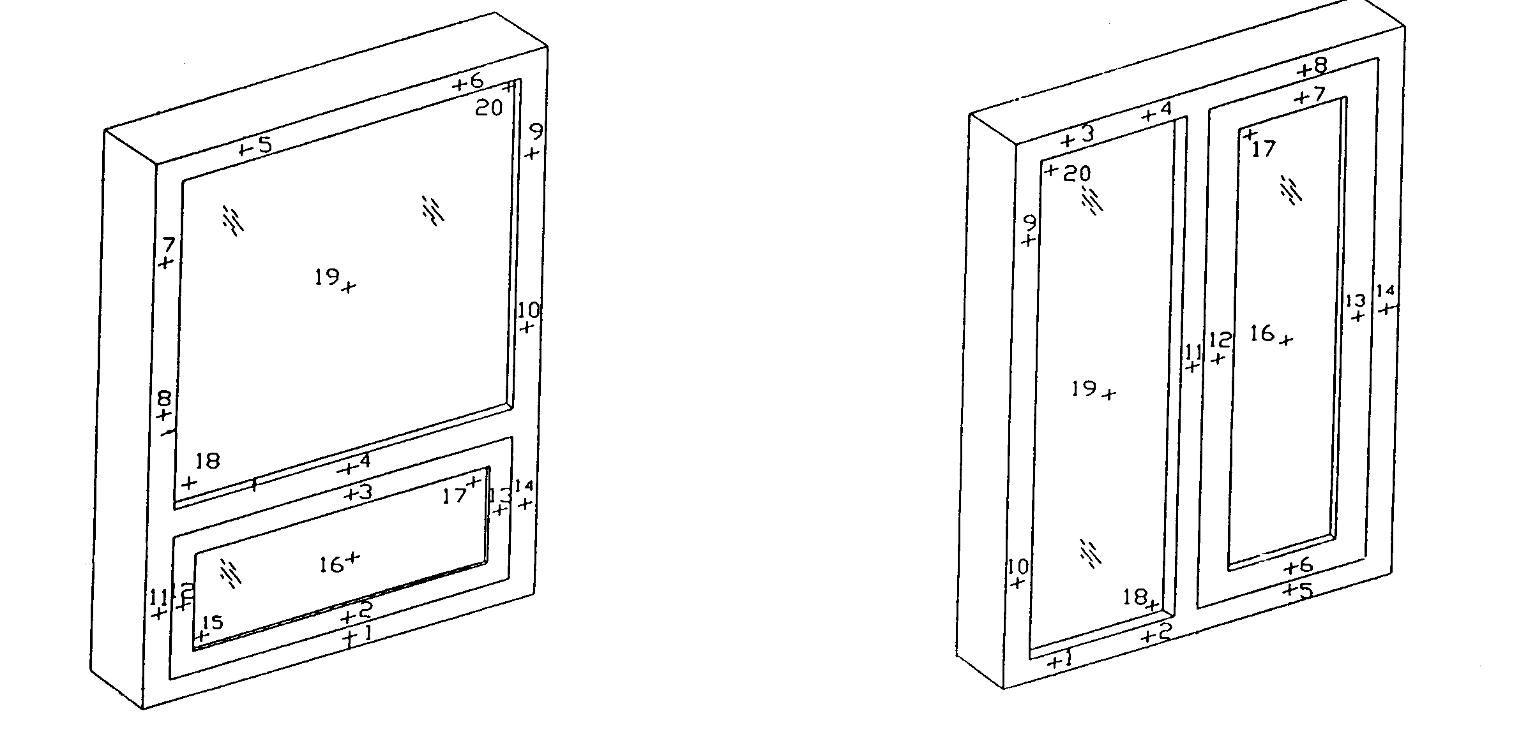
图D1抗结露系数检测温度测点布置

附录E
（资料性附录）
玻璃传热系数的检测方法

E1检测设备
玻璃传热系数检测原理及检测设备同本标准⒌1和⒌2。
E2 玻璃试件的要求
E2.1 试件要求为边长1000mm的正方形板块；尺寸允许偏差: ±2mm（试件规格的统一，便于试件安装）；
E2.2试件构造应符合产品设计和制作要求，不得附加任何多余配件或特殊组装工艺;
E2.3试件应完好：无裂纹，无缺角，无明显变形，周边密封无破损等现象。
E3 玻璃试件的安装
E3.1 玻璃试件检测洞口的要求
E3.1.1安装试件的洞口尺寸不应小于1000mm×1000mm，洞口尺寸大于1000mm×1000mm时，多余部分应用已知热导率Λ值的聚苯乙烯泡沫塑料板填堵。
E3.1.2试件与填堵泡沫板间的缝隙可用聚苯乙烯泡沫塑料条填塞。缝隙较小不易填塞时，可用聚氨脂发泡填充。用透明胶带将接缝处双面密封。
E3.1.3洞口下部应留有不小于600mm高的窗台。
E3.2 玻璃试件的固定
E3.2.1 玻璃试件检测辅助装置
热xiang 及冷xiang两侧分别安装可调节支架，用于固定洞口中的玻璃试件。可调节支架上共设置三个可调支撑触点，支撑触点应采用导热系数较小的材料制作。触点与玻璃试件的接触面应平整，接触面积应尽量小。触点应可拆卸，便与试件的安装操作。
E4 玻璃传热系数检测步骤
按照门窗传热系数检测步骤进行。
E5 玻璃传热系数的计算
同门窗传热系数计算。
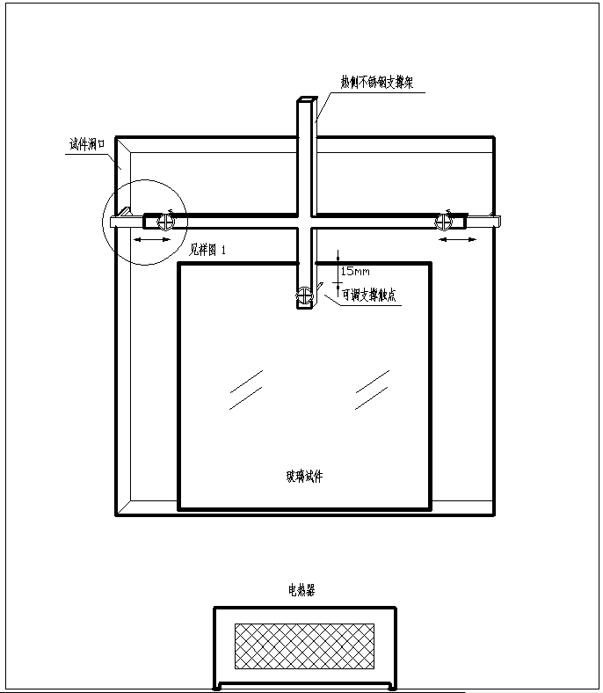
图E1热箱检测辅助装置示意图

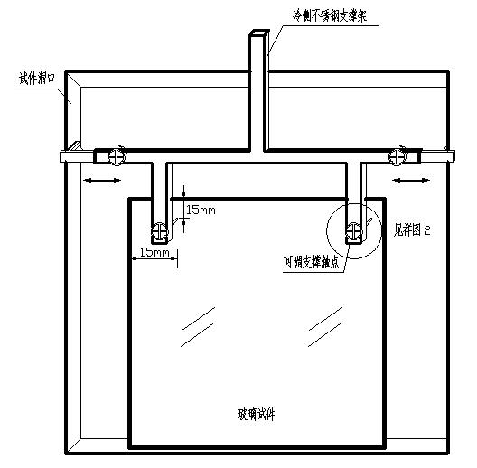
图E2冷箱检测辅助装置示意图

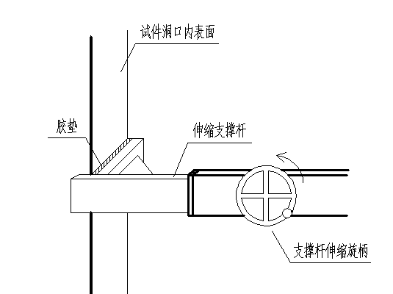

图E3可调节支架固定方式示意图

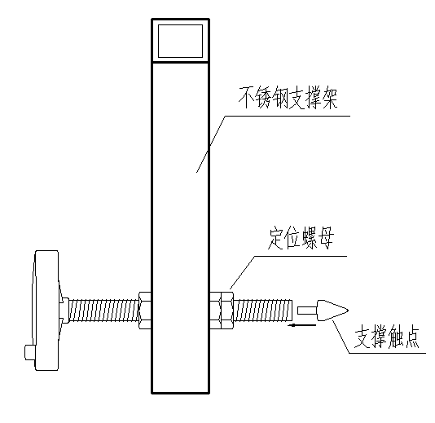
图E4可调支撑触点示意图

附录F
（资料性附录）
门窗框架传热系数的检测方法
F1检测设备
采用标定热箱法检测门窗框保温性能，检测设备同本标准⒌2。
F2门窗整框的传热系数检测
F2.1 试件要求及安装
F2.1.1 试件要求
- 窗整框试件的标准尺寸是1470mmX1470mm。
- 应采用填充用绝热板替换门和窗上所有的透光或透明部位。
- 绝热填充板插入框内长度应小于15mm，若条件不允许，则应在检测报告中注明实际插入深度。
F2. 1.2 门窗整框试件的安装
1） 试件安装要求如图F 1所示。试件置放于试件框洞口上，且宜居中安放。
2）框内表面应尽可能与试件框热侧面板相平齐，任何部分都不应突出试件框面板的热侧及冷侧表面。
3）试件安装时缝隙的填堵同本标准5.7.3、5.7.4 和5.7.5。
F2.2填充用绝热板和填充板上温度传感器的设置应满足图F2要求。
F3 框型材传热系数检测
F3.1 试件要求及安装
F3.1.1 试件要求
1）试件截面的长度应为1470mm，当试件由几种型材组成时，应进行整个单元的测试
（包括铰链、胶等）。
2）扇和框型材断面应至少有两个铰链连接，且型材断面的安装不得形成热桥，见图F3。
3）若框型材的面积小于试件框洞口面积的30%时，应安装两个（或多个）框架型材，以一保证框的总面积大于等于洞口面积的30%。框与框之间的距离宜为150mm，见图F4。
4）框面积A_{fi}是从两边看两个突出面积中的较大者。
F3. 1. 2门窗框型材试件安装
1）门窗系统的框、竖框和横梁型材应垂直安装。
2）框型材试件的内表面应应尽可能与试件框热侧面板相平齐，任何部分都不应突出试件框面板的热侧及冷侧表面，见图F4。
F3.2测试用温度传感器的布置应满足本标准5.3的规定。
F4检测步骤
按照门窗传热系数检测步骤进行。
F5 传热系数的计算
F 5.1门窗整框的传热系数
F 5. 1.1各参数取六次测量的平均值。
F 5. 1.2试件传热系数$K_{k}$值〔$W/(m^{2}⋅K)$〕按下式计算：

$K_{k}=\frac{Q−M_{1}⋅{Δθ}_{1}−M_{2}⋅{Δθ}_{2}−S_{1}⋅Λ⋅{Δθ}_{3}−S_{2}⋅{}_{2}⋅{Δθ}_{4}}{A⋅Δt}$ …（F1）

式中 ： Q ——加热器加热功率，W；
M₁——由标定试验确定的热箱外壁热流系数，W/K（见附录A）；
$M_{2}$——由标定试验确定的试件框热流系数，W/K（见附录A）；
${Δθ}_{1}$——热箱外壁内、外表面面积加权平均温度 之差，K；
${Δθ}_{2}$——试件框热侧冷侧表面面积加权平均温度 之差，K；
S——填充板的面积，$m^{2}$；
Λ——填充板的热导率，$W/(m^{2}⋅K)$；
${Δθ}_{3}$——填充板两表面的平均温差，K；
S₁——填充用绝热板板的面积和，$m^{2}$；
Λ₁——填充用绝热板的热导率，$W/(m^{2}⋅K)$；
${Δθ}_{4}$——填充用绝热板两表面的平均温差，K；
A ——试件面积，$m^{2}$；按试件外缘尺寸计算；
$Δt$——热箱空气平均温度$t_{h}$与冷箱空气平均温度$t_{c}$之差，K；
${Δθ}_{1}$、${Δθ}_{2}$的计算见附录C(标准的附录)；S`·Λ·${Δθ}_{3}$项为聚苯乙烯泡沫塑料填充板的热损失；S`·Λ·${Δθ}_{4}$项为填充用绝热板的热损失。
F 5.2门窗框型材的传热系数
门窗框型材的传热系数的计算方法同本标准10.1。
F 5.3试件传热系数K值取两位有效数字。

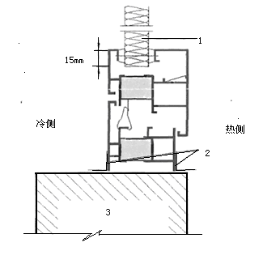
1 填充用绝热板 2 胶带 3 试件框
图F1 门窗整框试件安装示意

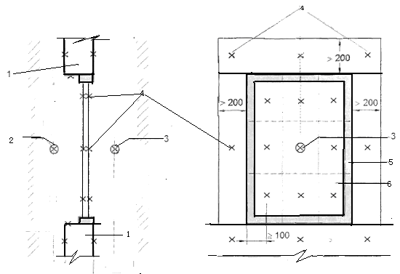
1 试件框 2 冷箱空气温度 3 热箱空气温度 4表面温度点
5 整框试件 6 填充用绝热板
图F2 窗和门的整框测量中空气温度和表面温度测点布置

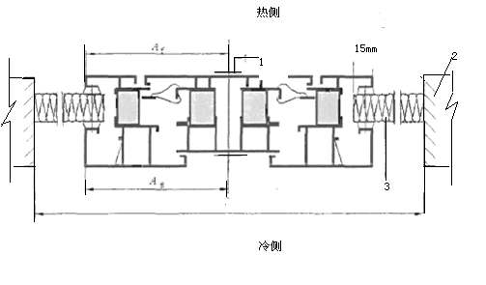
1 胶带 2 试件框 3 填充用绝热板
图F3 扇和框的连接

热侧
填充用绝热板
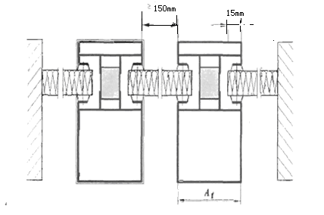
冷侧
图F4 2个以上窗框型材安装断面示意图

